|  |  |
| --- | --- |
|  | |
| **Departament d’Informàtica** | **CFGS Desenrotllament d’Aplicacions Multiplataforma** |
| Bases de dades | Unitat 2 – Disseny de base de dades |

**EJERICICOS DE RELACIONES**

**CARDINALIDAD Peter Chen.**

**1. ¿Cómo se representa una relación en el modelo entidad/relación?**

**2.Indica 2 relaciones de grado 1: Reflexivas**

**3.Indica 2 relaciones de grado 2: binarias**

**4.Indica 2 relaciones de grado 3: ternarias**

Cardinalidad

**5.Escribe 5 ejemplos de cardinalidad 1:1**

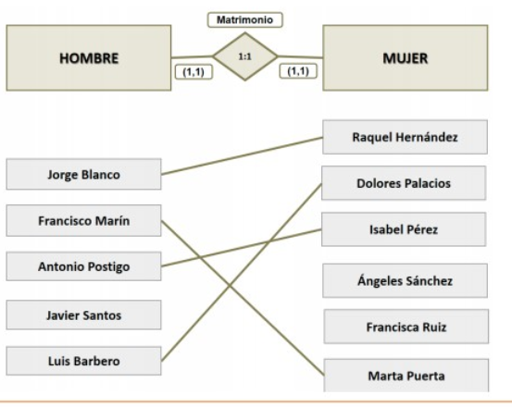

**6.Escribe 5 ejemplos de cardinalidad 1:N**

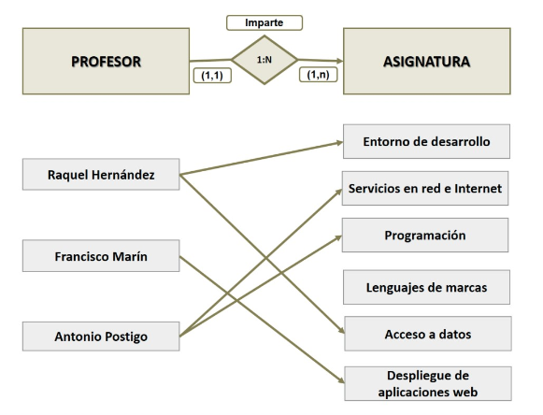

**7.Escribe 5 ejemplos de cardinalidad N:M**

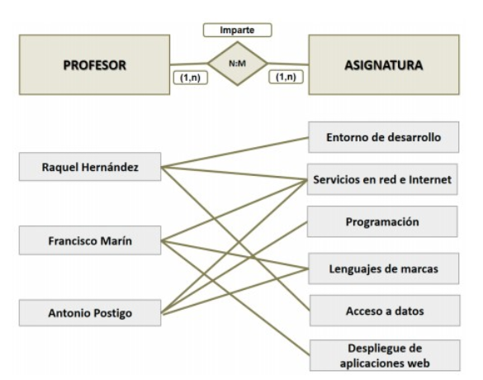

8.Explica la cardinalidad (0,1) **(MIN, MAX)**

9.Calcula la cardinalidad de las siguientes relaciones binarias

1. Mujer casada con Hombre, en una sociedad monogámica.
2. Hombre está casado con Mujer, en una sociedad machista poligámica.
3. Hombre está casado con Mujer, en una sociedad poligámica liberal.
4. Pescador pesca Pez.
5. Cocinero elabora postre
6. Piezas forman producto
7. Turista viaja Hotel
8. Jugador juega en equipo
9. Político gobierna en País

10.Obtén el diagrama E/R según el siguiente enunciado:

“Una asignatura es impartida por un único profesor. Un profesor podrá impartir varias asignaturas.”

**Actividad de consolidación**

1. En un supermercado hay productos organizados en categorías (frutas, ultramarinos, carnes, pescados, etc.). Cada producto pertenece a una única categoría, y puede haber categorías que todavía no tengan ningún producto asignado, sin embargo, no puede haber productos sin categoría. Calcula las participaciones de cada entidad en la relación Producto *Pertenece Categoría*